
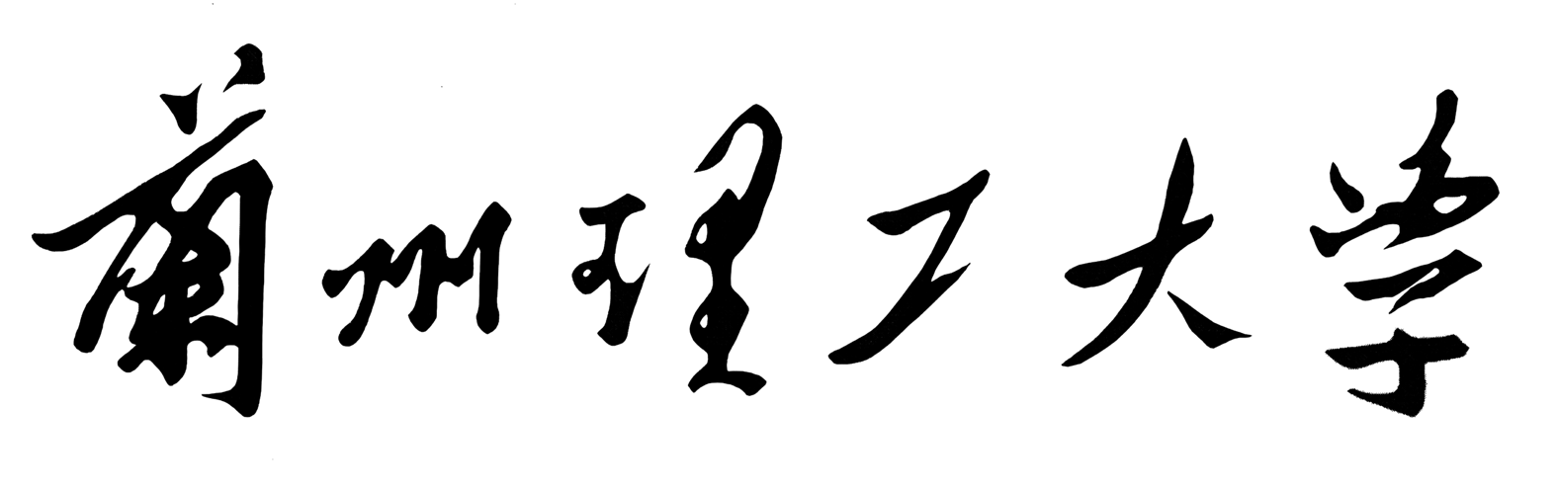

LANZHOU UNIVERSITY OF TECHNOLOGY

UML&XML结课作业

学生姓名 赵 炀 楷
学 号 1817700429
专业班级 软件四班
学 院 软件学院
目录
UML 4
1、 uml的简介 4
2、 项目设计 4
2.1 用例图 4
2.2 类图 5
2.3 时序图 5
2.4 活动图 6
2.5 部署图 6
3、 设计总结 7
XML 8
1、 XML的简介 8
2、 XML的用途 8
3、 XML树结构 8
4、 XML语法规则 9
5、 XML元素 9
6、 XML属性 10
7、 XML的约束 10
7.1DTD约束 10
7.2Schma约束 10
8、 XML的特点 10
8.1 良好的格式 10
8.2 具有验证机制 11
8.3 灵活的web应用 11
8.4 丰富的显示样式 11
8.5XML允许开发各种不同专业领域的标记语言 11
8.6XML是非专有的，易于阅读和理解 11
8. XML与平台无关 11
9、 XML浏览器 11

UML

uml的简介
UML 是一种编制软蓝图的标准化语言，它的目标之一就是为开发团队提供标准通用的设计语言来开发和构建计算机应用。UML 提出了一套 IT 专业人员期待多年的统一的标准建模符号。

项目设计
此次设计以去年写过的一个图书管理系统为原型，进行改进和设计类图、活动图、部署图和实训图，由此来培养自己的uml图形设计能力。

用例图
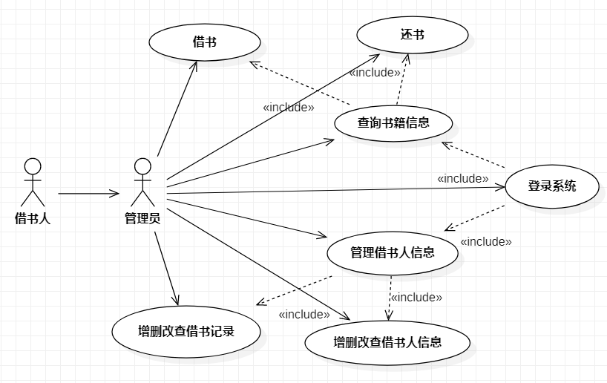

类图
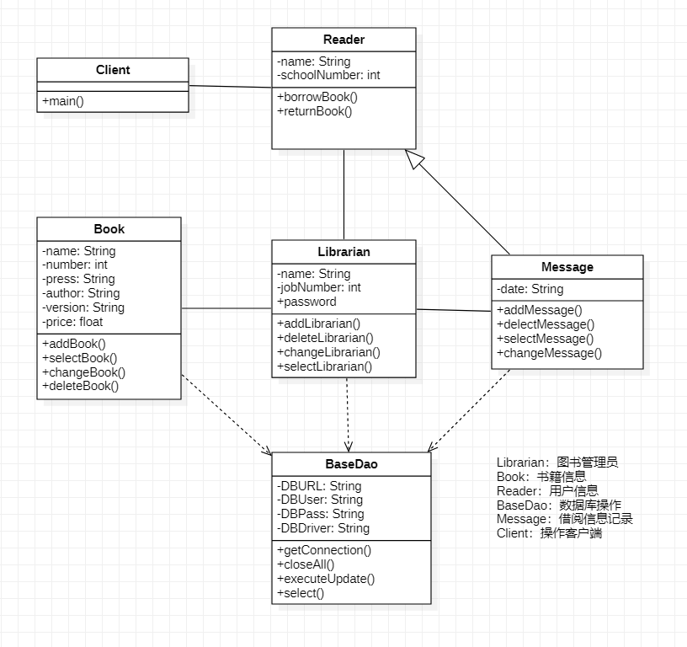

时序图
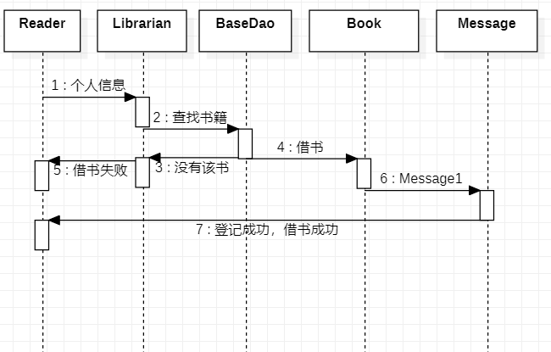

活动图
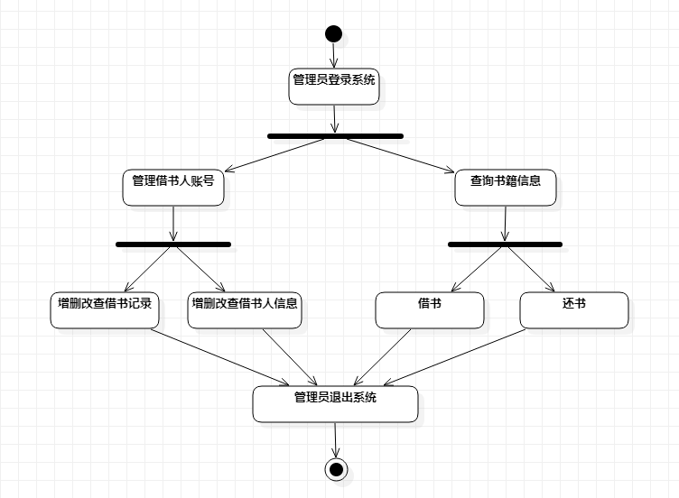

部署图
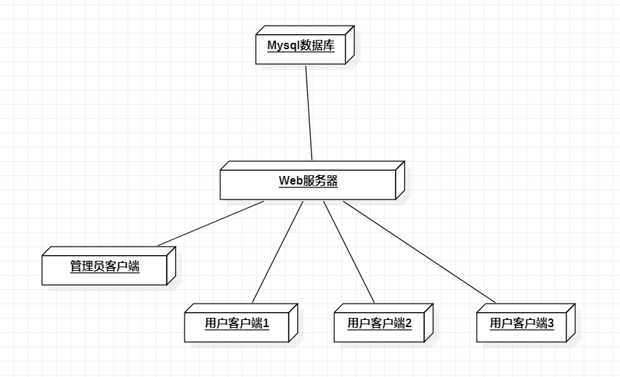

设计总结
通过一个学期的时间学习认识掌握UML图设计，了解了类图之间的六种关系，也学会了画时序图，活动图等在代码设计中常用图形，这是成为架构师的第一步，也是编程学习路上很重要的一步。
UML虽然不是一门程序设计语言，但它的重要性是不可忽视的。它使复杂的软件设计更为简单，用理解起来可能更容易的图来描述，避免了大量的文字，让不懂代码的人也能清楚的理解程序所想表达出的内容，方便以后大家工作中的交流和用户需求分析。
学习过程中有好多同学觉得这就是个画图工具，不如直接写代码来的实在，但我恰恰认为，进行任何工作前必须有规划。正如盖房子一样，如果没有图纸直接就开始砌墙糊水泥，哪怕盖房成功也是粗制滥造，而我们编写程序就像盖房子一样，UML正是起到图纸的作用，让整个代码的结构设计得以有计划的执行。

XML

XML的简介
XML是指可扩展标记语言，被用来传输和存储数据。它的标签没有被预定义，可以自行定义标签，具有自我描述性。XML是独立于软件和硬件的信息传输工具。

XML的用途
- XML 应用于 web 开发的许多方面，常用于简化数据的存储和共享。
- XML 把数据从 HTML 分离
- XML 简化数据共享
- XML 简化数据传输
- XML 简化平台的变更
- XML 使您的数据更有用

XML树结构
源代码：
<library>
<book category="JavaWeb程序开发入门">
<title lang="en">从入门到精通</title>
<author>传播智客</author>
<year>2015</year>
<price>45.00</price>
</book>
<book category="Mysql数据库原理、设计与应用">
<title lang="en">有问题就找问答精灵！r</title>
<author>黑马程序员</author>
<year>2019</year>
<price>59.00</price>
</book>
<book category="计算机网络操作基础">
<title lang="en">从入门到精通</title>
<author>吴辰文</author>
<year>2011</year>
<price>39.50</price>
</book>
</library>
其中，根元素是<library>。文档中的所有<book>元素都被包含在<library>中，<book>元素有4个子元素：<title>、< author>、<year>、<price>。

XML语法规则
所有的XML元素都必须有关闭标签，并且对大小写敏感，嵌套必须正确，属性值需要加引号；在XML中空格会被保留。

XML元素
XML 元素指的是从（且包括）开始标签直到（且包括）结束标签的部分。
它的命名规则是：
- 名称可以含字母、数字以及其他的字符
- 名称不能以数字或者标点符号开始
- 名称不能以字符 “xml”（或者 XML、Xml）开始
- 名称不能包含空格

XML属性
XML 元素可以在开始标签中包含属性，类似 HTML，属性 (Attribute) 提供关于元素的额外（附加）信息。

XML的约束

DTD约束
<!ATTLIST 元素名
属性名1 属性类型 设置说明
属性名2 属性类型 设置说明
...>
最常见的属性类型：CDATA，表示文本类型；
最常见的设置说明1：#REQUIRED，表示属性是必须的。
最常见的设置说明2：#IMPLIED，表示属性是可选的。

Schma约束
XML Schema优点：
- 可针对未来的需求进行扩展
- 更完善，功能更强大
- 基于 XML 编写
- 支持数据类型
- 支持命名空间

XML的特点

良好的格式
XML文件格式属于良好格式的文件，XML标记一定是成双成对的。

具有验证机制
XML的标记是程序员自己定义的，标记的定义和使用是否符合语法，需要验证。

灵活的web应用
在XML中数据和显示格式是分离设计的，XML原数据文件就是纯数据的文件，可以作为数据源，像HTML提供显示的内容，显示样式可以随HTML的变化而丰富多彩。也就是说HTML描述数据的外观，而XML描述数据本身，是文本化的小型数据库表达语言。HTML数据和显示格式混在一起，显示出一种样式。

丰富的显示样式
XML数据定义打印、显示排版信息主要有三种方式：用css定义打印和显示排版信息；用xslt转换到HTML进行显示和打印；用XSLT转换成xsl的fo进行显示和打印。

XML允许开发各种不同专业领域的标记语言

XML是非专有的，易于阅读和理解

XML与平台无关

XML浏览器
几乎所有的主流浏览器均支持 XML 和 XSLT。

